Écouter une réécriture du mythe

Concert Antigone : https://youtu.be/OOGRlRR6CGE

Résumé d'Antigone

L’action se déroule à Thèbes après un siège qui a vu la victoire des Thébains, menés par Etéocle, contre les Argiens menés par son frère Polynice. A l’issue d’un combat singulier, les deux frères se sont entretués. Créon, le nouveau roi, voit Etéocle comme le défenseur de la cité tandis que Polynice est assimilé à l’envahisseur. Voulant séparer le bon grain de l’ivraie, Créon prive de sépulture le cadavre de Polynice. Face à ce décret injuste, Antigone, la fille d’Œdipe, se soulève. Au prix de sa propre vie, elle ira jusqu’au bout de sa fidélité envers les lois divines qu’elle place au-dessus de celles des hommes… Avec cette tragédie, écrite par Sophocle vers 440 avant Jésus-Christ, naît une des figures les plus incandescentes de la rébellion : une jeune femme à peine sortie de l’adolescence, dont le crime est d’avoir jeté une poignée de terre sur la dépouille de son frère.

Stéphane Michaka

« Un texte inédit de Stéphane Michaka, d'après la pièce de Sophocle. Avec les musiciens de l'Orchestre national de France et réalisé par Cédric Aussir. Avec Judith Chemla (Antigone), Marion Malenfant (Ismène), Luc-Antoine Diquéro (Créon), Pierre Moure (Hémon), André Oumansky (Tirésias) »

13’10 à 18’: Antigone-Ismène

41’44 : kommos d’Antigone

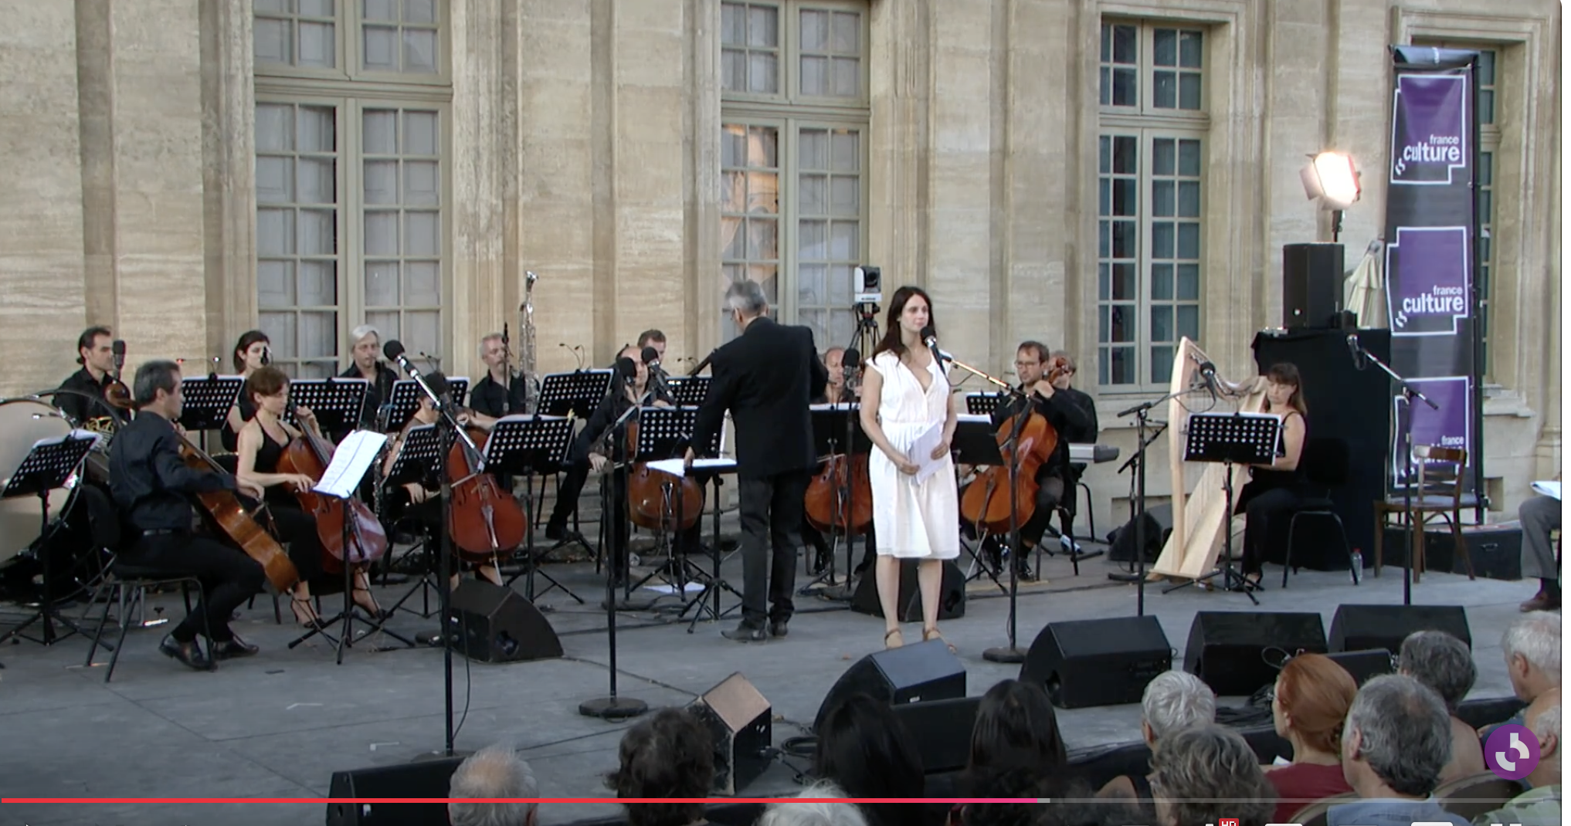

Pour prolonger : https://www.reseau-canope.fr/edutheque-theatre-en-acte/oeuvre/sophocle/antigone.html

